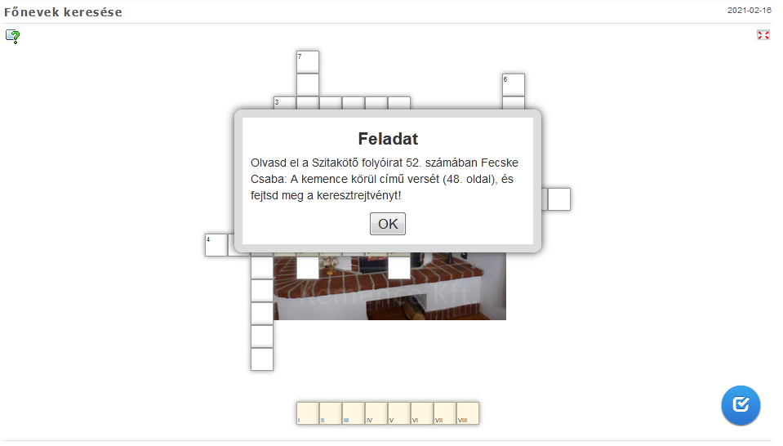
Fecske Csaba: A kemence körül
52. szám 48. oldal
https://learningapps.org/17552924

